**« Использование художественного слова на занятиях по изобразительной деятельности »**

Художественное слово широко применяется на занятиях изобразительной деятельностью. Художественное слово вызывает интерес к теме, содержанию изображения, помогает привлечь внимание к детским работам. Неназойливое использование художественного слова в процессе занятия создает эмоциональный настрой, оживляет образ.

Воспитатель учит детей эмоционально воспринимать окружающее, расширять и углублять представление о предметах и происходящих явлениях.

Задачи каждого воспитателя – способствовать развитию инициативы ребенка, проявлению творчества в рисунках, лепке, аппликации. При обучении дошкольников изобразительной деятельности, особая роль отводится художественному слову, которые рассматриваются в педагогике как один из приемов словесного метода.

Образы литературных произведений будят детскую фантазию, развивают творческое воображение. В процессе восприятия художественной литературы у детей развивается интерес и воспитывается любовь к искусству слова.

Правильное использование на занятиях по изобразительной деятельности сказок, стихов, загадок, потешек открывает большие возможности для обогащения детских работ, для проявления творческого воображения, Конкретность и эмоциональность литературных образов, их живость способствуют возникновению не только более четких представлений об окружающем, но и определенных индивидуальных ассоциаций.

Поэтому, развивать у детей способность восприятия художественного воспитания необходимо.

Опыт работы раскрывает многогранность использования художественных произведений на занятиях по изобразительной деятельности. Прежде всего необходимо заранее определить целевое назначение использования художественного слова и связать это с программным содержанием конкретного занятия.

Как методический прием художественное слово можно применять в ходе всего занятия – в начале или в конце деятельности детей.

Вот некоторые варианты использования художественных произведений.

Старший дошкольный возраст.

1. Сообщение темы занятия посредством загадки, потешки или отрывка из стихотворения.

* Перед детьми ставится задача отгадать, кого / или что/ они будут сегодня рисовать. В этом случае необходимо подобрать такой текст, чтобы в нем отразились характерные внешние признаки и индивидуальные особенности образа или /явления/, который дети должны угадать и передать в своих работах.

Комочек пуха, длинное ухо,

Прыгает ловко, любит морковку. /зайка/

Зайчик маленький в лесу

Очень всех боится.

И хитрющую лису,

И любую птицу.

Он от страха так дрожит,

Что кусты шатаются.

Очень сложно зайке жить,

Так он всех пугается! / стих/

Лады-лады ладыньки в огороде заиньки.

Зайки травку едят, на ребят они глядят. / песенка-потешка/

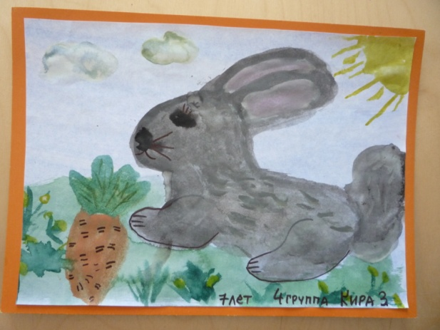

В начале занятия детям предлагается прослушать художественный текст, в котором говорится о том, кого /или что/ они будут сегодня рисовать. Затем зачитывается отрывок из прозаического или стихотворного произведения или потешка, в которых дается описание конкретного образа или явления. После чтения текста воспитатель еще раз уточняет, что дети будут изображать.

В этом варианте не должны использоваться беседы, отвлекающие внимание от художественного текста. Дети выполняют работу на тему, продиктованную художественным словом.

Расти, расти, яблонька подрастай!

Цвети, цвети, яблонька, расцветай!

Золотое солнышко, ярче грей

Созревайте, яблоки, поскорей

/ Н.Забила./

После чтения этого четверостишия ребятам дается задание нарисовать яблоню так, как они ее себе представляют по стихотворению.

Художественный текст, следует подбирать с учетом вида изобразительной деятельности.

Например: на занятиях по рисованию важно подчеркнуть не только форму, величину, характерные детали предмета, но и цвет.

Хожу в пушистой шубке, Остренькие зубки,

Живу в густом лесу. Рыженькая шубка.

В дупле на старом дубе Хитрый маленький зверек

Орешки я грызу. /белка/ По деревьям прыг да скок /белка/

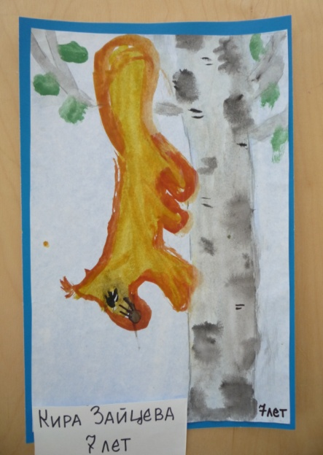

* Художественный текст может быть дан как основная тема для изображения. В этом случае детям предлагается послушать потешку, стишок, отрывок из произведения, а затем нарисовать про это кто как хочет. Чтобы у детей сложились определенные представления, содержание текста должно быть достаточно конкретным, а описание образным.

Сердитый недотрога

Живет в глуши лесной,

Иголок очень много,

А нитки ни одной.

/Ежик/

Хитрый ежик-чудачок

Сшил колючий пиджачок:

Сто булавок на груди,

Сто иголок позади.

Ходит еж в саду по травке,

Натыкает на булавки:

Грушу, сливу – всякий плод,

Что под деревом найдет

И сподарочком богатым

Возвращается к ежатам.

/П.Воронько/

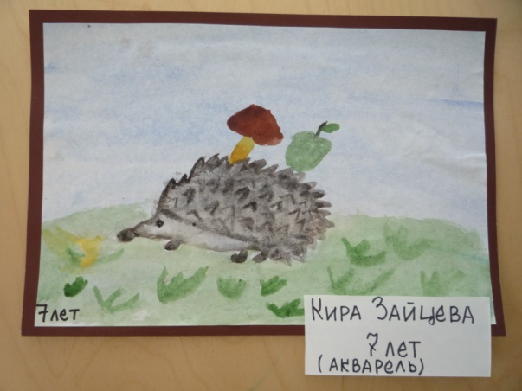

1. Использование художественного слова для более эмоционального восприятия объекта перед его непосредственным изображением воспитатель показывает игрушку, предмет быта и т.д.

Например: воспитатель показывает яблоко и предлагает послушать следующий текст:

« Соку спелого полно,

Так свежо и так душисто.

Так румяно-золотисто,

Будто медом налилось

Видны семечки насквозь»

/А.С.Пушкин/

Или дети рассматривают букет ромашек в вазе, которые они должны рисовать с натуры, а педагог читает стихотворение А.Фета.

Маленькое солнце на моей ладошке,-

Белая ромашка на зеленой ножке.

С белым ободочком желтые сердечки…

Сколько на лугу их, сколько их у речки!

Зацвели ромашки – наступило лето.

Из ромашек белых вяжутся букеты.

В глиняном кувшине, в банке или чашке

Весело теснятся крупные ромашки.

Слушая текст дошкольники стараются найти в предмете те же признаки, детали, о которых говорится в стихотворении, более внимательно к нему приглядываются, проявляют определенные эмоциональные отношения.

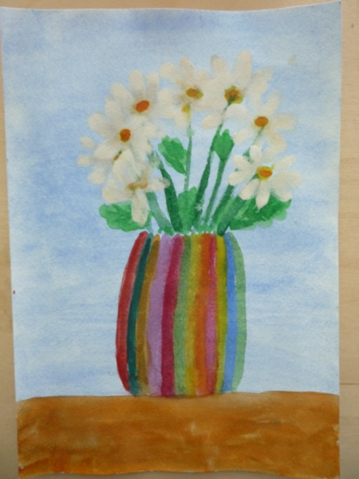

1. Художественное произведение может быть использовано с целью активизации впечатлений, полученных во время предварительных наблюдений на экскурсиях, целевых прогулках, на участке где играют дети и т.д. Под влиянием выразительного текста дети заново испытывают чувства, которые возникли у них при непосредственном контакте с объектом наблюдения. С помощью вопросов / а их надо продумать заранее, воспитатель активизирует мышление детей, конкретизирует их представления. На занятии по рисованию, например на тему « Прогулка по парку», в процессе беседы о том, что ребята видели во время экскурсии, воспитатель может использовать поочередно несколько четверостиший, загадок.

В темном фраке, молчаливый По дереву стучу

Санитар неутомимый Что-то я достать хочу.

Сел и вытянулся в рост, Хоть и скрылся под корой-

Оперся на сильный хвост, Червячок-то будет мой!

Для удара выбрал точку, /Дятел/

Стукнул клювом – молоточком

«Тук-тук-тук» да «Тук-тук-тук»-

Слышен частый перестук.

/Дятел/

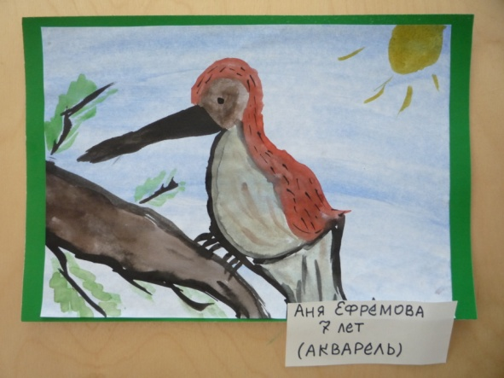

:

Бежит тропинка через луг,

Ныряет влево, вправо,

Куда ни глянь, цветы вокруг,

Да по колено травы.

Зеленый луг, как чудный сад,

Пахуч и свеж в часы рассвета,

Красивых, радужных цветов

На них разбросаны букеты.

/И.Суриков/

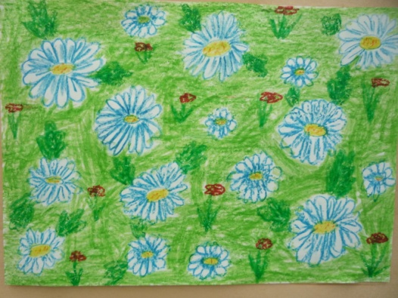 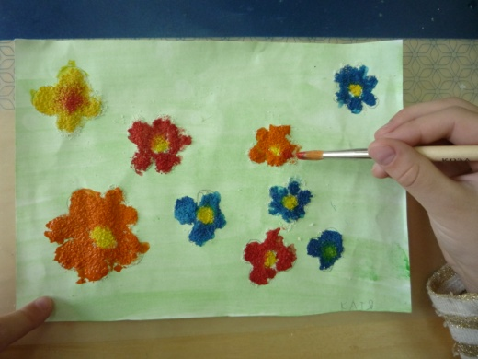

Над цветочками порхает,

Кто красавицу не знает?

Ее крылья расписные,

Ее танцы заводные.

Только очень беззащитна,

Совершенно безобидна.

Не спеши ее пугать,

Слабых надо защищать.

/Бабочка/

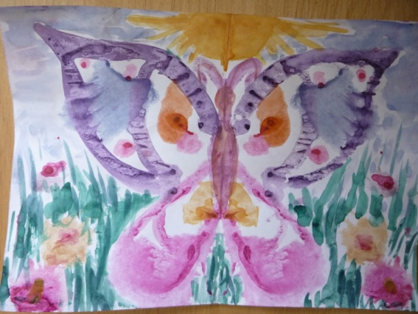 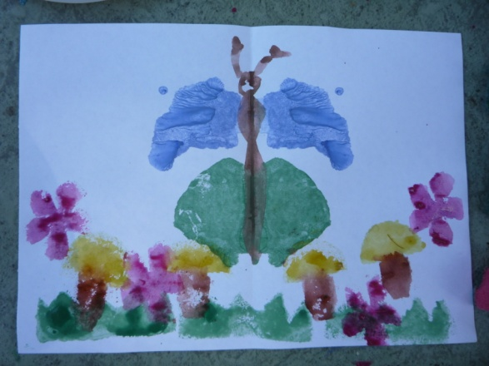

1. При обучении и сюжетному изображению по мотивам знакомых сказок, рассказов, художественное слово можно использовать несколько иначе.

* Чтобы вспомнить содержание знакомого произведения, иногда достаточно провести короткую беседу. Правильно поставленные вопросы по тексту, помогают детям восстановить в памяти последовательность событий и действий, обстановку, в которой происходили события. Во время беседы можно направлять внимание детей на характер героев, вызвать определенные отношения к ним, что найдет отражение в изобразительных работах ребят. Например, во время беседы по содержанию сказки «Колобок» воспитатель уточняет с какими животными встретился колобок, какими их себе дети представляют /добрые, злые, добродушные, хитрые и т.д./ А затем предлагает нарисовать встречу колобка с любимыми животными.
* Чтобы все дети передали конкретный эпизод произведения, зачитывается только один, выбранный воспитателем отрывок. В этом случае художественное слово, нацеливает внимание дошкольников на выполнение определенного задания.

« Боялся зайчик день, боялся два. Боялся неделю, боялся год, а потом вырос он большой и вдруг надоело ему бояться. «Ничего я не боюсь!- крикнул он на весь лес.- Вот не боюсь нисколько и все тут. Собрались старые зайцы, сбежались маленькие зайчата, приплелись старые зайчихи – все слушают, как хвастается заяц – длинные уши – косые глаза – короткий хвост» / Д.Мамин-Сибиряк/

1. Менее широко используется художественное слово в процессе выполнения задания. Однако и здесь можно найти возможность его применения в коллективной и индивидуальной работе с детьми. Например, ребенок изобразил зимний пейзаж и не знает что ему делать дальше. Воспитатель, стараясь не мешать другим детям читает ребенку стихи.

Тихо, тихо снег идет

Белый снег мохнатый. /М.Познанская/

или

Белый снег пушистый

В воздухе кружится

И на землю тихо

Падает ложится. /И.Суриков/

Ребенок оживляется: он представил себе, как идет снег и начинает дополнять свой рисунок. Или еще один пример: дети рисовали на тему « Снегопад». В ходе работы воспитатель заметил, что у всех ребят получаются одинаковые снежинки – пятно. И тогда педагог предлагает послушать о том, что рассказал о снежинках писатель В. Архангельский.

С неба посыпались снежинки

Кружатся в воздухе и падают

На землю одна красивее другой!

Вот цветок с шестью лепестками,

Вот звездочка с шестью лучами,

Вот тончайшая пластинка с шестью гранями..»

И рисунки детей сразу расцвели необыкновенными цветами и звездами.

1. Целесообразно использовать художественное слово и в конце занятий по изобразительной деятельности. Потешки ,стихи, загадки помогут эмоционально закончить занятие , подвести работу к логическому завершению.

* Разместив сюжетные работы по порядку следования эпизодов, можно предложить детям восстановить содержание литературного произведения, рассказать о нем /колобок с зайцем, волком, медведем, лисой/
* Рассматривая в конце занятия работы детей, можно предложить выполнить и рассказать стихотворение, потешку или загадать загадку об отдельных изображаемых предметах или наоборот, на тексте художественного произведения найти соответствующий рисунок.

Таким образом, при умелом руководстве художественное слово продолжает жить в различных видах изобразительного творчества детей.